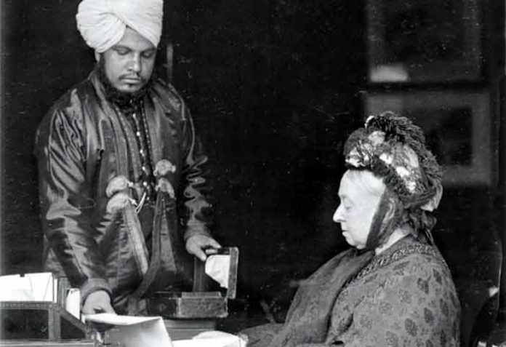
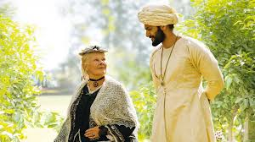
Filmopdracht HC Britse Rijk
Victoria and Abdul (2017)

Stap 1. Bekijk in de syllabus (achteraan deze opdracht) welke kenmerkende aspecten bij de historische context Britse Rijk horen. Schrijf die hieronder op. (5 min.)

Stap 2. Bekijk het filmfragment tijdens de les en beantwoord tijdens het kijken de volgende vragen (4 vragen, 30 min.)

- In 1857 kwamen Indiase soldaten in opstand tegen de Britse overheersing. India werd in 1858 onder direct bewind van Groot-Brittannië geplaatst. In 1877 werd koningin Victoria keizerin van India. Geef aan in welk jaar deze film zich afspeelt.

- Mohammed en Abdul worden samen naar Engeland gebracht. Zij hebben zeer verschillende meningen over dit bezoek aan Engeland. Geef aan wat hun meningen zijn.

- Koningin Victoria kreeg een Mohul uitgereikt. Dit was een overblijfsel van de Mogol-periode in India. Leg uit wat de Mohul is en wat dit cadeau symboliseert.

- Koningin Victoria weet weinig van wat zich in haar rijk afspeelt. Beschrijf hier het voor jou meest opvallende voorbeeld hiervan.

Stap 3. Kijk je antwoorden op de bovenstaande vragen na (antwoordenblad op itslearning) en vul ze – zichtbaar verbeterd – in op het document van deze opdracht op itslearning (10 min.).

Stap 4. Maak voor jezelf de vragen op de volgende pagina’s en lever daarna dit document in op itslearning (5 vragen, 30 min.)
- Geef bij ieder kenmerkend aspect van deze historische context aan welke voorbeelden je ervan in het filmfragment hebt gezien.
[het kan zijn dat niet alle kenmerkende aspecten in het fragment zijn voorgekomen, deze laat je dan leeg]

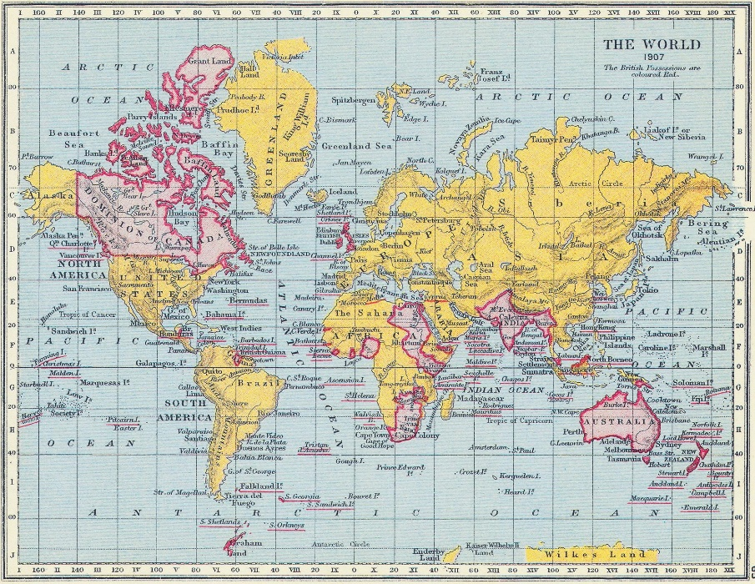
Op deze kaart uit 1907 zijn de Britse bezittingen rood gekleurd. Na de Eerste Wereldoorlog groeide het Britse Rijk nog verder, doordat ook de voormalige Duitse koloniën en delen van het Ottomaanse Rijk werden toegevoegd.
fotograaf AKG/ALBUM

- Koningin Victoria was waarschijnlijk de machtigste vorstin van de wereld. Geef aan hoe je in sommige delen van haar voormalige rijk nu nog steeds de Britse invloed kunt zien.

- De Britten wilden in hun wereldrijk ervoor zorgen dat iedereen naar Brits model beschaafd werd. Dit noem je de White Man’s Burden. Benoem minstens twee manieren waarop deze beschaving werd uitgevoerd. [gebruik je syllabus als je hier niet uitkomt]

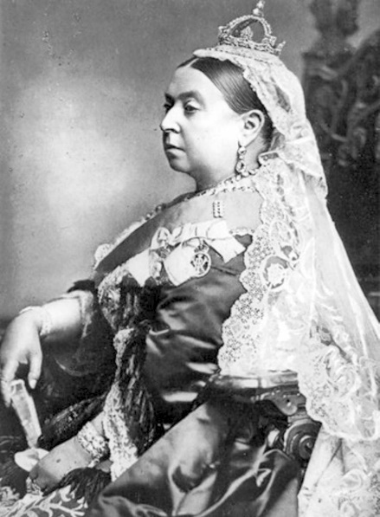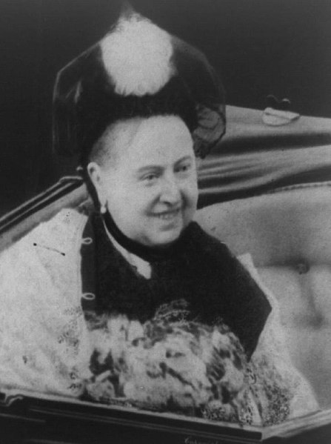
Links en midden: foto van koningin Victoria, genomen in 1887. Bron: Wikimedia. Rechts: foto van Abdul Karim, genomen in 1887. Bron: Biografieportaal.

- Abdul Karim had veel invloed op koningin Victoria. Leg uit waarom de ministers en het huishouden van de koningin dit niet positief vonden.

- Het tijdperk waarin Victoria regeerde staat bekend als ‘preuts en puriteins’. Zoek op wat deze woorden betekenen en leg uit of je vindt dat deze beschrijving ook past bij de koningin Victoria die je in het filmfragment hebt gezien.

